正本
江西唯康信息网络有限公司
弱电系统

方

案

书

Error: Reference source not found
概 述 3
第一章 综合布线系统 4
一、叙述 4
（一）、结构化布线系统概述 4
二、综合布线方案设计 7
（二）、系统设计依据 8
（三）、系统的设计 9
（四）、系统器材清单及报价 12
（六）、其它说明 15
第二章 百万高清监控系统及原监控改造 16
一、百万高清监控简介 16
第二章 网络监控设计方案及报价 20
1、厂区治安环境分析及思路 20
2、设计依据 20
3、设计的原则 21
4、工厂监控系统结构 24
5、系统功能具体实现 24
6、系统整体设计分析概述 25
7、1.办公楼高清摄像机点位图及统计（附件） 29
8．监控设备清单（附件） 30
9、监控系统主要设备选型 30
10、施工方案 35
11、安全管理 39
12、保修承诺 42
第三章 计算机网络系统 45
一、前言 45
二、计算机网络系统的需求 45
三、计算机网络系统的方案设计 46
第四章 多媒体会议系统 48
一、多功能厅概述及用户需求 48
1.1、多功能厅概述 48
1.2、客户需求分析 49
（4）会议录制部分 50
二、设计原则以及标准 50
三、解决方案介绍 52

概 述

办公大楼是一座集成了高科技、现代化和智能化的综合性办公大楼。我公司经过一段时间的努力，以设计一个高标准、高要求的现代化智能建筑为目标，为办公大楼作出了弱电系统智能化集成的整体规划方案。
本次方案设计主要包括以下几个系统：
- 综合布线系统
- 百万高清监控系统及原厂区监控改造
- 计算机网络系统
- 多媒体会议系统
各系统设计方案如下：

第一章 综合布线系统

一、叙述
21世纪是信息时代、网络时代，在这样一个网络经济飞速发展的时代,任何商业成功的关键之一就是能够获得及时、准确的信息。在当今激烈的商业竞争环境中，您的网络和其上运行的信息技术系统的容量和性能会影响您的成功或失败。
虽然在整个信息技术系统和连网投资中，布线基础设施通常只占一小部份，但其作为重要网络基础，如果设计和安装得不合理，会引起严重的网络问题，使您无法真正实现您的信息技术战略。而且，当您增加新应用、新用户及为您当前或今后的业务提高网络速度时，由于不充分的布线基础结构会导致明显的负面影响。
结构化布线是为您的信息技术战略作长期的基础性投资。

（一）、结构化布线系统概述
1、结构化布线定义


结构化布线是一种以“标准”为基础的工程方法，它为您的商业设计并安装一个集数据、语音、视频于一体的布线系统。一个适当设计的与安装的结构化布线系统可为您提供指定的性能，并且具有灵活性，在相当一段时间内可以适应增长和变化的需要。另外，一个结构化布线系统可以提供统一、开放的物理布线拓扑结构，能同时支持多种逻辑连网拓扑，用于各种应用，如以太网，令牌环网，ATM或视频传输。一个基于“标准”的结构化布线系统的先期投资将得到许多利益回报，包括延长工作寿命，可预测的性能，管理性和增长性。这些利益可以为您和您的商业提高效率，改进生产力及降低费用。（结构化布线示意图见下图）

2、VCOM结构化布线系统的组成
VCOM是一个结构化布线系统，遵循国际上为通讯产品和服务而提出的建筑物布线适用技术标准。符合国际电子工业协会(EIA)制定的结构化布线系统标准(EIA/TIA568B)，及中国工程建设标准化协会制定的标准《建筑与建筑群综合布线系统工程设计规范》。VCOM结构化布线系统规定了六种主要的建筑设施：工作区、水平通路、通讯间、主干通路、设备室和建筑物入口设备。
1. 工作区 (Work Area ):
2. 水平通路 (Horizontal Pathways)
3. 通讯间 (Telecommunications Closet)
4. 主干通路 (Backbone Pathways)
5. 设备室 (Equipment Room)
6. 入口设备 (Entrance Facility)
这六种主要的建筑设施各自作为VCOM结构化布线系统的一个子系统。
3、结构化布线系统的特点
结构化综合布线系统是为了综合业务数据网(ISDN)的发展需求而特别设计的一套布线系统，它采用了一系列高质量的标准材料，以模块化的组合方式，把语音、数据、图像和部分控制信号系统用统一的传输媒介进行综合，方便地在智能大厦中组成一套标准、灵活、开放的布线系统。
综合布线系统具有以下特点：
Ø实用性：布线系统实施后，能满足现在通信技术的应用和未来通信技术的发展，即在系统中能实现语音通信、数据通信、图像通信以及多媒体信息的通信。
Ø灵活性：布线系统能满足灵活应用的要求，即在任何一个信息插座上都能连接不同类型的终端设备，如个人计算机、可视电话、双音频电话、可视图文终端、G3或G4类传真机等等。
Ø模块化：布线系统中，除去敷设在建筑物内的铜芯或光缆外，其余所有的接插件都是积木式的标准件，以方便维护人员的管理和使用。
Ø扩充性：布线系统是可以扩充的，以便将来技术更新和有更大发展时，很容易将设备扩充进去。
Ø经济性：布线系统的应用，可以降低用户重新布局或设备搬迁的费用，并节省了搬迁的时间。还可减低日后维护系统的费用。

二、综合布线方案设计
（一）、背景情况及布线需求
办公楼共有6层。信息点的布置以按功能布点为原则，每个办公位置需要布置一个电脑点、一个电话点，在此基础上为将来的升级发展适当预留部分冗余的信息点。办公楼具体信息点数如表
办公楼信息点分布表
楼层 | 电脑信息点 | 电话信息点 | 有线电视点
1/F | 2 | 2 | 1
2/F | 6 | 6 | 1
3/F | 13 | 13 | 1
4/F | 14 | 15 | 3
5/F | 10 | 10 | 10
6/F | 预留5 | 预留5 | 预留5
合计： | 50 | 51 | 21

目前信息点数基本如上，施工过程中如遇信息点数增减根据甲方要求再定。

（二）、系统设计依据
1、设计标准
IEEE 802.3 10BASE-T 10BASE-FX
IEEE 802.3u 100BASE-TX
IEEE 802.5 Token Ring
IEEE 802.6 FDDI/CDDI/TPDDI
ANSI X3T9.5
CCITT ATM 155MBPS
EIA/TIA 568B
EIA/TIA 569
EIA/TIA SP-2840
2、设计规范
《弱电系统初步设计方案提议》及现场用户需求调查
《民用建筑电气设计规范》JGJ/T1-2015
《电气装置安装工程施工及验收规范》GBJ232-2013
《建筑及建筑群综合布线系统工程设计规范》GB/T 50312-2015
《工业企业通信设计规范》BGJ42-98
《工业企业通信接地设计规范》BGJ79-99
《市内电信网光纤数字传输系统工程设计暂行技术规定》YDJ13-92
《智能建筑设计标准》EBD-0310-99

（三）、系统的设计
1、结构化布线系统的分布
本综合布线系统方案设有工作区子系统、水平布线子系统、通讯间子系统、主干布线子系统、设备室子系统、入口设备子系统。布线中电话信息点和电脑信息点采用五类双绞线。整个布线采用星形结构，主配线间设在一层的监控机房。所有电脑信息点和电话信息点的布线都连接到办公楼一楼的监控室主配线间统一管理。
2、各子系统设计说明
（1）、工作区子系统说明
工作区子系统即最终用户的办公区域，包括信息插座和终端设备连线，如下图所示。随着用户业务的快速增长，每个人都会在大厦内部、地区内、甚至全球范围内通过电子设备以数据形式交换信息，进入全球通信网中，每个人的办公桌上至少有一部电话、一台PC或终端。面对这种发展趋势，综合布线系统中信息插座要能灵活地提供数据、话音或两者的组合，并且符合当前定义的VCOM (综合业务数据网)接囗标准。
本系统的信息插孔采用超五类信息插座(VCOM)，根据贵方要求可知，其中单孔信息插座（电脑）：51个，电话插座：50个。TCL信息面板出厂时经过严格测试和工艺，既可做墙面插座使用也可做地面插座使用，保证不变形、防湿、防潮。
为保证数据传输的带宽，建议电脑信息插座部分采用原装VCOM模块化软跳线，共需102条。

根据标准的VCOM设计，在数据信息插座旁边要求有1～2个单相电源插座，以供计算机设备使用，信息插座与电源插座间距不得小于10cm。信息插口的位置应与装修设计公司进行配合，以防信息插口的位置被家具摆设遮挡，或是插口与办公桌的距离过长。
（2）、水平布线子系统说明
水平布线子系统将管理子系统的线路延伸至工作区，并端接在信息插座上(如下图所示)。VCOM的水平子系统由四对非屏蔽双绞线组成。
水平线缆的敷设采用PVC管的方式，这种方式可以给缆线提供最好的保护。根据计算各水平缆线的长度不超过EIA/TIA 568B标准的规定：90米，平均在70米左右。
本系统电话、电脑部分采用安普四对五类UTP线缆可支持155Mbps ATM数据传输，最高可支持622Mbps ATM数据传输；有线电视线采用缆普75-5视频线，根据图纸可知办公楼大约需安普超5类双绞线：10箱，视频线980米。
（3）、通讯间子系统说明
通讯间子系统包括交连、互连和管理点。管理点提供了与其他子系统连接的手段，交连和互连提供了各子系统间和子系统与主系统之间的连线方法。在本综合布线系统中，设计了一个总配线间（通讯间）。设置在一楼监控机房的配线间管理一到六层所有电脑信息点，电话信息点，有线电视信息点。
（4）、设备室子系统
设备室子系统由设备室中的线缆、连接器和相关支撑硬件组成，它把公共系统的各种不同设备互连起来。此外管理子系统还包括了一系列的跳线，包括用于配线架与配线架间连接的，或配线架和主机、HUB连接的等等。
本系统中，设备室就是设置在一层电脑机房的主配线间，管理着一至六层的电脑信息点，整座大楼的电话信息点和有线电视信息点。一到六层共有51个电脑信息点，设备间需选用24口的交换机2个，8口交换机1个；信息点的线缆连接到置于机柜中的交换机上集中管理。电话线缆连接到机柜的BIX安装架上。电话部分跳线采用1对快速跳线;电脑部分建议采用VCOM原装1.2米5级软线,这种跳线接插方便且稳定性好，能保证接插200次而无损坏，电气指标符和五类标准，使得管理变成只需简单一跳就可重新改变路由、地址和号码。大量的跳线变得有条不紊，设备室显得整洁有序。
（5）、系统工具
系统配备了VCOM专用打线工具作为施工及以后维护使用。

（四）、系统器材清单及报价
综合布线系统器材清单及报价见附表：
（五）、系统安装验收、人员培训及服务、质量保证
1、系统安装验收
（1）、系统安装
在施工期，我公司根据工程工期要求，派出现场安装督导人员参与结构化布线设计、安装、维护、系统调试、测试报告等督导工作，对工程质量负责。
系统安装前，我公司派出安装督导人员到现场，配合建筑设计和施工单位， 提供施工建议，协调施工。同时结合装修计划和其它施工计划作出结构化布线安装计划，并给出具体的工程施工时间表。
工程施工工期主要如下：
准备布线材料清单中的全部材料。
管槽预留预埋工程。
水平布线子系统线路及机柜、配线架安装。
墙座面板及配线架打线。
系统测试、编码、跳线管理、验收及测试报告。
工程安装和技术督导内容如下：
水平双绞电缆的敷设督导。
主干电缆的敷设。
配线架的安装及缆线接续。
各办公室信息插口的安装和接续。
各办公室每个信息插座与配线架之间的UTP测试。
提供下列文档资料：信息插座对应表、UTP测试报告。
（2）、系统验收
布线系统必须达到EIA/TIA 568B的要求。布线工程完工后，我公司将填写工程验收报告，配合甲方进行验收测试，测试合格即视为工程合格交付甲方。
2、人员培训及服务
我公司在施工过程中对用户进行两方面培训：第一方面施工现场培训；第二方面验收合格交付使用，用户使用培训。
第一方面施工现场培训：在工程施工过程中，我公司将派认证的工程师现场施工，同时会邀请甲方管理人员到现场边施工边讲解，主要讲解：布线走向、布线中应注意的事项、布线规范及原则；
第二方面用户使用培训：工程验收后，我公司将派VCOM讲师对用户使用人员进行一周的用户使用培训，主要内容：如何管理、维护及注意事项等。
服务：
在布线工程验收合格后，因结构化系统设备质量问题发生故障，由我公司免费更换，服务响应时间为4小时，保修一年。因用户使用或管理不当造成设备损坏，我公司有偿提供设备配件更换及维护服务。
3、质量保证
在NORDX/CDT提供的系统体系保证中规定：
1． 本布线系统必须端到端采用原装产品；
2． 本布线系统必须经过认证的工程师设计、施工、安装；
在此情况下，未来的1年内，由材料质量引起的线路故障等问题，将由我方进行免费更换，并保证本布线系统适应未来的发展需要。

（六）、其它说明
1、结构化布线系统对系统设备间(MDF)的要求
1）、管理间的室温应保持在摄氏18至27度之间，相对湿度应保持在60％至80%。
2）、管理间的安装应符合国家规范要求的消防系统。
3）、管理间应洁净、干燥、通风良好，并有良好的防尘措施。
4）、管理间的水平面照明亮度应大于300lux。
5）、管理间的位置应避免电磁源的干扰，并安装小于或等于1欧姆阻值的接地装置。
6）、管理间内安放计算机通信设备时，使用电源应按照计算机设备电源要求进行工程设计。
2、布线系统对电气的防护及接地的要求
1）、布线系统的周围环境存在电磁干扰时，必须采用屏蔽防护措施，抑制外来的电磁干扰。
2）、布线管道与电磁干扰源之间应保持1m以上的距离。
3）、与布线系统有关的有源设备的正极或外壳、干线电缆屏蔽层和连接的接地线均采用联合接地方式(接地电阻不大于1欧姆)。

第二章 百万高清监控系统及原监控改造

一、百万高清监控简介
视频监控系统的高清化、数字化、网络化是视频监控系统发展的方向，它将数字化视频图像记录、多画面浏览、图像显示功能与存储并对远程监控画面进行实时浏览控制结合在一起，极大的突破了视频监控的空间与地域限制并随着我国4G网络的发展必将对我国的安防监控行业带来革新，正像高清数码照像机取代清晰度差的胶片照像机一样，高清数字视频监控系统必将在较短时间内迅速取代模拟监控系统。

随着科技的进步，数字高清监控产品大量普及进入民用市场。警方要求所有的商业性质营业场所、娱乐场所，各类收费停车场、网吧、学校、工厂、小区、及各类人员密集区、治安复杂场所必须安装电视监控设备，并支持远程监控，已方便调取录像资料及调查取证之用。由此可见，无论是从技术条件，还是市场诉求，监控系统数字化、网络化的趋势势在必行。
1）、数字高清已成视频监控必然趋势
由于压缩算法、光学、图像处理、网络等技术的持续进步，数字高清摄像机已经从概念成为现实。各路商家谈论的焦点已从模拟监控的隔行扫描的CIF、D1画质转移到高清的720P（1280X720）,1080P(1920X1080），逐行扫描图像的高清画质。
2）、模拟摄像机面临被终结命运
传统模拟摄像机原本分辨率就不高（约45万像素），加之要受到反复的A/D转换、电磁传输干扰、隔行扫描、D1画面的合成反交错等视频损伤的影响，所以无论是D1还是4CIF等只不过是理论数值，实际到达人眼时已经非常的模糊不清了。关于公交、机场等公共安全场所的监控形同虚设的报道不断见诸报端，媒体更是称此类摄像机为“睁眼瞎”。 模拟摄像机时代走向终结，实质上是技术革新、市场优胜劣汰的必然结果。
从性能而言，数字百万高清摄像机可以说是全面超越了传统的模拟摄像机。模拟摄像机技术在发展中出现了各种瓶颈与限制，而数字百万高清产品的突出特点则克服了这些限制，在画质方面实现了飞跃。数字摄像机采用的是数字信号传输，它将光信号转化为数字信号，然后由DSP进行图像压缩与处理，最后通过网络将数字压缩视频输出，在抗电磁干扰性、逐行扫描、画面分辨率方面都拥有传统模拟摄像机所不能比拟的优势。数字摄像机可以达到百万级像素甚至千万级像素，色彩更加逼真，更加富有层次感、画面饱和度更佳。
3）、市场呼唤民族高清数字产品
从市场终端用户和工程商、器材商、生产研发厂家反馈的信息可以看出，市场对数字百万高清产品的需求非常迫切，市场开拓空间也非常巨大。
有媒体报道某公安系统领导在接受采访时说：“我们在办案的过程中经常会遇到这样的问题，在犯罪现场附近安装了视频监控设备，但是当办案人员将视频材料提取出来寻找办案线索时才发现，这些视频材料大多数根本提供不了任何对案件有价值的信息，人物模糊不清、还有很多的雪花噪点，特别到了夜间基本上就是一团黑影，而且大部分的案件发生都是非常快速的，每当画面人物较多或者动作较快时图像效果就更差，甚至出现图像丢失或卡的情况，使得我们的办案人员苦不堪言，许多案件正是没有办法及时的取证和收集线索而延误了办案的时机。我们有的民警同志只能戏称这些线索为‘由俄罗斯方块组成的印像派油画’。所以，我们非常迫切地希望能够提高视频监控的清晰度，让我们能够通过这些有效的工具发挥更大的作用保护人民的生产和生活安全。”
正因为模拟摄像设备不能满足使用环境的需要，从而导致大量的监控成为无效监控、形同虚设，所以数字高清监控迫在眉睫。
4）、网络高清监控优势及特点
数字百万高清监控系统不仅功能强大，在性能上也超过常规的模拟视频监控系统。本系统优势主要表现在以下几方面：
  - 高品质的图像质量：所有摄像机均是百万高清数字摄像机，分辨率达到1280×720，200万像素摄像机能达到1980×1080的分辨率。每秒25帧数全实时，图像清晰自然，网络延时短（平均在0.2秒以内），且低照性能优越（0.05Lux），提供丰富的曝光模式选择，以适用于各种复杂的监控环境；
  - 施工维护低难度、低成本：不需敷设大量的视频电缆、电源线和采用特定的传输设备（例如光端机），本系统采用总线分布式的组网方式，施工简单，所需传输设备成本低（例如交换机、光纤收发器），且利于日后的维护；
  - 系统结构灵活，可扩容性、升级性强：采用标准的组网方式，支持IP单播、组播功能。采用模块化设计，无论前端扩容和中心扩容都可以充分利用前期资源，降低扩容投入成本。前端摄像机和中心管理软件均支持本地升级，无需硬件改动便可实现系统功能的升级。
  - 易操作性：监控中心系统管理软件的操作平台是Windows系统中文版，控制界面为图形方式，界面友好，用户可以非常迅速地熟悉操作软件。
  - 自主开发：系统的核心硬件设备和管理软件均属自主开发，能够及时提供良好的售后服务，响应用户的特殊需求，针对用户的要求进行功能方面的量身定做（例如报警联动、流媒体服务器）

第二章 网络监控设计方案及报价

1、厂区治安环境分析及思路
在现代化企业中，工厂实施视频监控系统，安全保卫部门可以实现在企业厂区门口、厂房、办公楼、周界围墙、仓库等目标进行实时全天候视频监控，对厂内各主要通道和生产场地进行监控，行政部门可以了解员工工作情况，加强员工考勤管理，提高工作效率，需对生产和办公场所进行视频监控，生产管理部门实现及时了解各车间的工作情况和流水线的生产情况等。

2、设计依据
- 《智能建筑设计标准》(GB／T50314—2015)
- 《建筑智能化系统工程设计标准》（DB32/181-98）
- 《建筑智能化系统工程设计管理暂行规定》
- 《民用闭路监视电视系统工程技术规范》(GB/50198-1994)
- 《视频安防监控系统技术要求》GA/T367
- 《安全防范系统通用图形符号》（GA/T74-94）
- 《通用机电用电设备配电规范》GB50055-93
- 《建筑物电子信息系统防雷技术规范》GB50343
- 《电子计算机机房设计规范》（GB50174-93）
- 《安全防范工程程序与要求》（GA/T75-94）
- 《建筑安装工程质量检验评定统一保证》GBJ300-88
- 《建筑电气安装工程质量检验评定保证》GBJ303-88
- 《安全防范工程程序与要求》（GA/T75-94）
- 《建筑电气安装工程质量检验评定标准》GBJ303-88
- 《交通电视监控系统工程验收规范》GA/T70-2004
- 《安全防范工程费用概算编制办法》GA/T70-2004
- 《系统接地的型式及安全技术要求》（GB14050-93）
- 《安全防范工程验收规则》（GA/T308-2001）
- 《中国电信网络视频监控业务技术规范》V2.0
- 《建筑与建筑群综合面线系统工程设计规范》（GB/T50311-2000）
- 《民用建筑闭路监控电视系统工程设计规范》GB/T50198-98
- 《系统接地的形式及安全技术要求》GB14050-93
- 《彩色电视图像质量主观评价方法》GB50174-93

3、设计的原则
本设计方案遵循技术先进、功能齐全、性能稳定、节约成本的原则。并综合考虑施工、维护及操作因素，并将为今后的发展、扩建、改造等因素留有扩充的余地。本系统设计内容是系统的、完整的、全面的；设计方案具有科学性、合理性、可操作性强等特点。
- 先进性与适用性
系统的技术性能和质量指标应达到国际领先水平；同时，系统的安装调试、软件编程和操作使用又应简便易行，容易掌握，适合中国国情和本厂的特点。该系统集国际上众多先进技术于一身，体现了当前报警设备控制技术与报警设备网络技术的最新发展水平，适应时代发展的要求。同时系统是面向各种管理层次使用的系统，其功能的配置以能给用户提供舒适、安全、方便、快捷为准则，其操作应简便易学。
- 经济性与实用性
充分考虑用户实际需要和信息技术发展趋势，根据用户现场环境，设计选用功能和适合现场情况、符合用户要求的系统配置方案，通过严密、有机的组合，实现最佳的性能价格比，以便节约工程投资，同时保证系统功能实施的需求，经济实用。
- 可靠性与安全性
系统的设计应具有较高的可靠性，在系统故障或事故造成中断后，能确保数据的准确性、完整性和一致性，并具备迅速恢复的功能，同时系统具有一整套完成的系统管理策略，可以保证系统的运行安全。
- 开放性
以现有成熟的产品为对象设计，同时还考虑到周边信息通信环境的现状和技术的发展趋势，可以消防、防盗、聚光系统实现联动。
- 可扩充性

系统设计中考虑到今后技术的发展和使用的需要，具有更新、扩充和升级的可能。并根据今后该工厂工程的实际要求扩展系统功能，同时，本方案在设计中留有冗余，以满足今后的发展要求。
- 追求最优化的系统设备配置
在满足用户对功能、质量、性能、价格和服务等各方面要求的前提下，追求最优化的系统设备配置，以尽量降低系统造价。
- 保留足够的扩展容量
该工厂设备的控制容量上保留一定的余地，以便在系统中改造新的控制点；系统中还保留与其他报警设备或自动化系统连接的接口；也尽量考虑未来科学的发展和新技术的应用。

- 施工完成可实现的功能
1、原厂区监控整改 车间内部数字高清监控主机迁至办公大楼监控室并通过解码器上电视墙，车间外围模拟监控主机迁至传达室。
2办公大楼高清监控覆盖 高清监控将办公楼走廊及财务室覆盖。
3、网络化 将百万监控视频控制器接入公司内网，可实现远程固定IP地址实时播放，实时监控。
4、百万高清 设备均采用优选百万级高清摄像机，真正实现720P、1080P高清效果。
5、42寸屏幕电视墙 高清画面呈现在机柜电视墙6个42寸液晶监视器上，观看更具震撼力，也使公司形象得到提升。
6、远程实时巡查 通过远程控制实时巡查厂区状况。

4、工厂监控系统结构
厂区视频监控系统包括以下三个部分组成：
- 前端视频采集设备
百万高清红外一体化摄像机（已有）、百万高清红外半球摄像机。模拟红外一体化摄像机（已有）。
- 后端视频存储及显示设备
包括：百万高清数字硬盘录像机、电脑主机（已有）、22寸监视器（已有）、19寸显示器（已有）、42寸液晶监视器、电视墙机柜，操作台、硬盘等设备。
- 视频传输设备
包括：光纤收发器、核心交换机机、汇聚交换机，超五类网线、同轴视频线（已有）、光纤、等传输设备。

5、系统功能具体实现
本工程对厂区原有监控进行改造，新添办公楼高清监控。
1.对于车间内高清监控的改造方法：
从办公楼监控室拉一根光纤到原监控室处，通过网络将原有车间内的高清摄像机全部传输到办公楼监控室，与办公楼内新增高清摄像机汇聚，通过核心交换机接入高清服务器，然后通过高清服务器接入显示器，同时完成视频存储，最后通过高清解码器把视频图像传到电视墙上，我们保证视频存储的天数不少于15天。

2.对于车间外围模拟监控的改造方法：
从传达室拉一根光纤到原监控室处，通过光端机将外围模拟摄像机全部传输到传达室，通过光端机连入监控主机接入显示器，同时完成视频存储。视频存储时间跟原先一样。

6、系统整体设计分析概述
1．根据安全技术防范管理的需要，对贵场主要部位进行视频探测、图像实时监视和有效记录、回放。对高风险的区域显示、记录、回放的图像的质量应满足管理的要求。
2．视频监控系统具备画面定格和多路报警显示，对多路摄像信号具有实时传输、切换显示、后备存储等功能。能任意设定视频警戒区域。画面显示能任意编程，具有自动、手动切换功能和多画面显示功能。在画面上设有摄像机的编号、部位、地址和时间、日期显示。对多画面显示系统具有多画面、单画面转换、定格等功能。
3．系统能独立运行，能够在各种复杂的环境下稳定运行，不受外界环境变化的干扰。
4．视频监控系统宜配备具有多重检索、慢动作画面、超静止画面、步进性图像分解等功能的录像设备，能够定时录像、自动重复录像、停电后自动录像和报警录像。
5．视频监控系统在允许的最恶劣工作条件下，图像质量不会产生可明显觉察的图像损伤。视频图像显示质量满足彩色监视系统水平分辨率≥700线。
6．一般情况下摄像机采用定焦距、定方向的固定安装方式。在光照度变化大的场所选用具有强光抑制功能的摄像机。摄像机灵敏度能适应防护目标光照度的变化，适合防护目标的最低照度条件。
7．系统同步可采用外同步、内同步、电源同步或其他形式的同步方式，以保证在图像切换时不产生明显的画面跳动。
8．数字硬盘记录装置
- 图像记录设备采用数字硬盘录相机，兼有画面分割及云台控制等功能，具有报警录像功能，以节省硬盘资源。
- 传输到监控中心的图像信号应在布防时间内长时间录像或对现场报警图像信号实时录像。
- 安保录像的数字硬盘记录装置，具有视频运动探测报警功能，实现报警前的≥5秒录像功能。
- 选用硬盘记录装置，每路采用≥25帧／秒的纪录速度。
- 用于录像的数字硬盘记录装置，同时应具有声音记录功能，且音频、视频能同步记录和回放。
- 应具备硬盘存满提示、自动转盘存储、死机检测报警和自动恢复、快速检索回放等主要功能。图像记录、回放宜采用全双工的方式，并具有正常和逐帧进(退)的回放功能。
- 操作使用方便、稳定可靠。具备防篡改功能。
- 在功能设计方面应考虑资源共享，图像远程传输问题。如视频安防监控系统可以作为日常管理，安全指挥的重要手段，也要满足礼仪活动、多媒体信息源的特殊需要。

7、厂区车间内部及办公楼内部高清监控系统总结构拓扑图
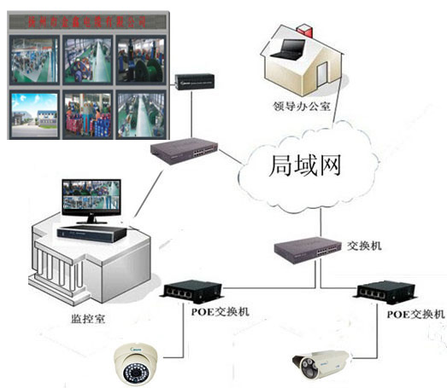

厂区车间外围模拟监控系统总结构拓扑图
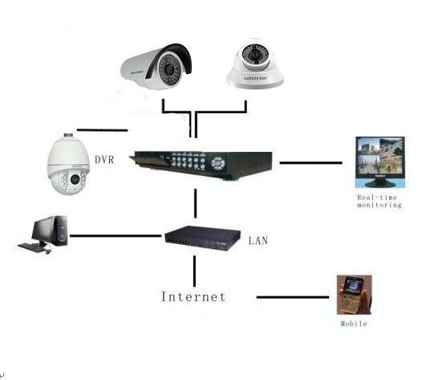

8、1.办公楼高清摄像机点位图及统计（附件）

高清监控系统信息点统计表

摄像机号 | 所用镜头和摄像范围需求
1和2 | 均采用12mm镜头，这两个摄像机将6楼走廊全部覆盖。
3和4 | 均采用12mm镜头，这两个摄像机将5楼走廊全部覆盖。
5和6 | 均采用12mm镜头，这两个摄像机将4楼走廊全部覆盖。
7和8 | 均采用12mm镜头，这两个摄像机将3楼走廊全部覆盖。
9和10 | 均采用12mm镜头，这两个摄像机将2楼走廊全部覆盖。
11和12 | 均采用12mm镜头，这两个摄像机将1楼走廊全部覆盖。
13 | 采用4mm镜头，安装在一楼大厅内，这个摄像机将一楼大厅覆盖。

2．监控设备清单（附件）

9、监控系统主要设备选型

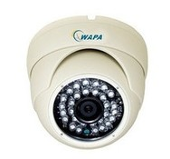
9.1BL-6720P-HQW系列（百万高清红外半球机）产品介绍）
- 新款BL-6720P-HQW是波粒6系列中的红外半球型摄像机。该系列摄像机外观独特、时尚。在它的前部含有百万像素固定焦距固定光圈镜头、红外灯、IR滤光片切换器与光敏器件。采用阵列灯的红外光源，灯光亮度高、光线匀。该机不仅拥有1980×1080的高分辨率与0.15秒的超短延时优势，而且可实现日夜两用。
产品特点 | + 自动曝光、自动白平衡、自动增益  + 内嵌WEB服务器，支持IE网络监控  + 支持外置直流电源供电  + 固定码流与码流峰值钳制  + 画面边缘增强  + 双分辨率（1980×1080/1080×720）视频输出  + 色彩、亮度、饱和度可调节  + 默认电子快门，支持快慢门设置  + 夜间自动降帧（可选）  + 看门狗防死机  + 支持摄像机内核软件升级  + 支持IP修改与跨网段监控  + 支持动态域名解析(DDNS)  + 光线不足，内置IR-CUT切换，自动可补红外光  + 支持红外切换灵敏度调节  + 支持音频输入  + 智能降噪，噪讯小  + 提供SDK开发包，可接入第三方视频管理平台  + 支持亮处优先、暗处优先、强光抑制  + 支持高清解码器720P解码上电视墙+ 数字光圈调节，控制光线强弱接收

9.2、高清专用服务器
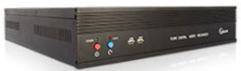
- 产品技术参数
型号 | BL-116HQ-LG3
視頻輸入 | 1-16路
压缩格式: | H.264 /MPEG-4
总资源 | 400帧/秒
网络接口 | 1个，RJ45 10M/100M/1000M自适应以太网
VGA输出 | 1280*1024/1440*900
USB接口 | 4个USB2.0，支持接U盘、USB鼠标、USB光驱、USB硬盘
硬盘接口 | 3个SATA（新主板）3.5"硬盘位
硬盘热插播 | 支持
RS485接口 | 1个
录像分辨率 | 1280*720/960*720
预览分辨率 | 80*720/960*720/432*240
功耗（不含硬盘） | 小于75W
电源 | 220V 50HZ/110V 60HZ
操作系统 | Linux

9.3、液晶监视器
- 产品技术参数
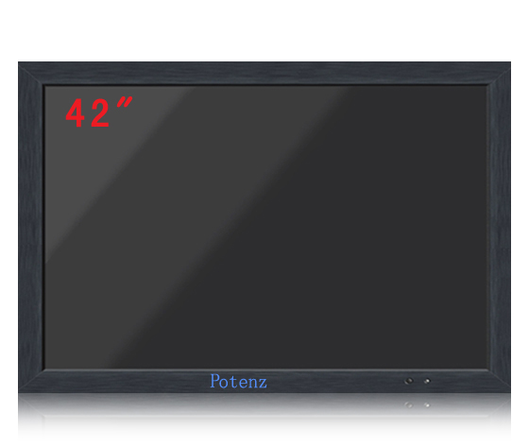

项目 | 参数
规格型号 | PZ-42GQ
屏幕对角线尺寸 | 42”
最大分辨率 | 1920x1080
像素间距(mm) | 0.4845 (H)×0.4845(V)
有效显示区域(mm) | 930.24(H)×523.26(V)
液晶类型 | TFT-LCD
显示色彩 | 16.7M
亮度 | 500cd/m²
对比度 | 3000:1
拼接缝隙 | ≤20mm
视角(水平/垂直) | 178°/178°
响应时间 | 5ms
显示模式 | 16:9
外部尺寸（mm） | 957.45(H)×550.2(V)
OSD菜单 | 有
菜单语言 | 中文、 英文
画面冻结 | 有
3D梳状滤波 | 有
数码降噪 | TNR降噪
信号缓冲 | 有
兼容HDTV输入 | 480P、576P、720P、1080I、1080P
场频 | 50HZ、60HZ、70HZ、75HZ
视频制式 | PAL/NTSC
复合视频输入/输出 | 3 路(BNC×3)输入1路 (BNC×1)环通输出 1Vp-p 75Ω
RS232通讯接口 | 输入×1（RJ45×1)，输出×1（RJ45×1）
VGA | 1路（D-15针RGB）输入
高清接口 | 1 路HDMI输入、
DVI | DVI×1
电源 | 100VAC～240VAC(50/60Hz)
最大功耗 | ≦250W
工作环境温度 | 0℃-50℃
工作环境相对湿度 | 20%-90%
外壳材质 | 冷轧钢板，表面喷涂黑色
重量 | 约24KG
安装方式 | 嵌入式（组合幕墙安装方式）、壁挂式、吊装式、桌面支架方式

9.4、电视墙操作柜和操作台及参数

10、施工方案
10.1 工程主要内容
本项目主要内容是将贵公司原有高清监控移至监控室，将原有模拟监控移至传达室，在办公楼里安装高清监控进行24小时覆盖。
10.2 施工组织总体目标
贵公司安防项目施工组织总体目标，是以项目管理理论和ISO9000质量管理体系为指导，辅以流水法、网络法施工计划管理，强化过程管理，在规定的工期内完成合同规定的工程内容，并且争创工程质量全优。
为了实现上述目标，贵公司组织了强有力的项目管理班子，负责制订施工项目的总体进度计划和阶段目标计划，负责整个项目管理和施工的总体协调。
10.3施工部署
根据贵公司安防项目的规模、特点及总工期要求，分为四个阶段：
工程准备阶段；
工程实施阶段；
工程调试验收阶段；
工程配合使用阶段；
每个阶段采用相应高效的管理方法，保证工作圆满完成。下面详述具体要求内容和要求。
※现场准备
办妥施工许可证。
办妥施工人员出入证。对施工人员进行严格的安全教育。
认真检查施工器具的安全性和可靠性。
在甲方分配的场地搭建现场加工的制作工场。
※工程实施阶段
贵公司安防项目实施阶段，是整个工程项目管理的最重要阶段。该阶段的周期较长，而且工程施工内容较大，无论从安装的量上及安装的时间要求上都是非常紧张的。
我们将采用网络管理模式，来适应不同时期的工程内容，既要大面积全方位合理有序的交叉施工，又有各专业按照自己的施工顺序，按照流水模式施工。整个阶段是工程质量形成的发展阶段，是进行进度控制的关键，所以必须作好以下几个方面工作：
安装工程的合理划分
※按时间划分
预留，预埋阶段。
全面安装阶段。
调试，交工验收阶段。
※按工种划分
电管，线槽安装。
电线，电缆敷设。
外围设备安装。
机房设备安装。
电线，电缆接驳。
线路测试、设备调试
施工过程的质量控制
建立由项目经理领导，现场经理中间控制，质量员深入工程施工现场检查，施工班组自检互检的质量管理体系，这是一个纵向的管理网络。
建立一个由项目部管理的管线安装和各系统设备安装组成的横向质量管理网络。该管理网络的主要功能是协调。
建立由项目经理，现场经理，质量员，各专业工程师组成的质量管理小组，全面推行标准化工作。
建立一个高效，灵敏的质量信息反馈系统。质量员和各专业工程师是信息的中心，负责收集，整理和传递质量动态信息给执行经理和现场经理。
项目执行经理和现场经理对异常情况信息迅速做出反应，并将新的指令传达给施工班组，调整施工部署，纠正偏差。
工程调试、验收阶段
系统集成项目的调试、验收阶段，是整个施工管理的关键阶段，通过线路和各专业设备的安装过程，工程施工已接近尾声，已取得了规模和成绩，但是不等于大事告成，还要通过调试、交工验收阶段来检验该工程的前面二个阶段是否管理的合理，是否有成效。
同时，要根据测试、调试的情况，对达不到要求的地方进行整改。对特殊的子系统，甚至要进行模拟试运行。以保证工程质量。
交工验收阶段虽然由于工程快结束，剩余的实物量、及要做的工作不太多了，但是这里要注意的是：往往前面二个阶段都通过我们管理，抓了工程质量、进度等，取得了成绩，而对交工验收阶段，认为工程结束了，该放松了，容易造成松懈情况，使工程不但收不了尾，而且造成甲方无法开业，必需做到有始有终。
对贵公司安防项目而言，调试、验收工作显得更加重要。需要认真做好下列工作：
1．对工程项目进行全面检查：
主要检查施工图纸和合同，逐项对照，进行工程实物量盘点，划出未完和遗留项目，以及存在的未处理问题，要列出清单，定出各专业收尾进度计划，制定收尾措施，限时完成，不留尾巴。
2．整理、编制交(竣)工资料：
及时整理、汇编工程交(竣)工资料，做到真实、及时，无遗留，为结算提供依据，为以后检查和检修提供依据。

11、安全管理

11.1 建立安全管理体系
安全是整个工程实施的重要问题，因此在施工中上至项目执行经理，下至每一个工人，都应该高度重视。

11.2 建立安全教育制度
坚持宣传国家有关安全生产的方针，政策，法规等，组织职工学习安全工作规程和安全施工管理规定。贵公司对新进工人及技术人员等进行安全生产文明施工的一级教育，工地和班组分别对新进工人进行二，三级安全教育。三级教育都须经过抽问或考试合格认可后才准许进入现场上岗工作。

11.3 保证文明施工的措施
按照土建总包划定的地块，搭设各项临时设施，安装机具和堆放材料，各种材料堆放整齐。
现场料具库内外整洁，合理摆放，余料和容器及时收回。现场垃圾及时清理，集中处理。
干活脚下清，活完料净，工完场清。
所有施工人员佩戴施工证，在向操作人员进行质量，安全，进度交底的同时，还须向操作人员明确文明施工的要求，严禁野蛮施工。

11.4 保证施工安全的措施
遵守工地管理规定，进入工地须向警卫出示“出入证”，未带出入证及衣冠不整者不得入内。“出入证”严禁转借他人使用。
严禁携带违禁品，易燃易爆品进入地盘，如工程需要应向贵公司申请并出具由该贵公司签发的文件，携带运送材料出地盘应向警卫出示材料清单和、该公司签发的出入证。与有工作关系的人员及车辆进现场需接受保安人员检查登记。谢绝未经邀请的单位，个人到本地盘参观，与本工程无关车辆不准停放在地盘内。
环境卫生方面，每天安排一次大扫除，打扫现场，要保持卫生，施工现场材料合理堆放，保证场内整洁.办公室要经常打扫，不得随地丢杂物，并定期消毒处理。保持排水沟畅通，生活区无积水。爱护施工场地布置的安全标志和安全设施，共同保护现场环境。
11.5系统调试阶段
根据系统的应用要求，进行系统初步调试。
与甲方技术管理人员，认真讨论，确定系统的设置要求，完成系统参数的设置，如网络用户权限等。
系统开始试运行。
11.6系统验收阶段
再次对系统进行自测，通过后提出系统测试验收方案，供甲方参考，讨论确定最终系统的测试及验收方案。
对需要由政府部门进行验收的系统，联系政府智能部门进行验收。
根据确定的测试验收方案，由甲方或第三方进行系统测试。
系统测试及试运行通过后，系统进行验收，交付甲方。
对甲方的使用及维护人员按照培训计划，进行系统培训、操作培训等各层次的培训工作，达到甲方系统管理人员进行顺利日常系统维护，使用人员正确使用的目的。
11.7系统维护阶段
根据具体使用当中出现的问题和变化的需求，进行系统参数的重新设置。
定期走访，对甲方要求及时响应及维修更换故障设备。
进行技术设备升级等工作。

12、保修承诺
我公司做出如下售后服务计划及承诺：
（一） 安装、调试、培训及验收方案
我公司对本公司的所提供的设备进行方案设计、系统集成、现场安装、设备调试及验收等做如下承诺：
1、安装调试
☆ 我公司负责按合同中规定的设备型号、数量将设备免费送达指定地点，并保证按合同要求按时完成设备安装、调试、启动、运行等工作；
☆ 我公司按照合同要求测试所有硬件、软件；
☆ 我公司提供详细的技术培训；
☆ 我公司提供现场安装、检查、测试、操作和维护的手册及图纸；
☆ 保证满足功能规范中所述运行要求，负责合同中所有设备的现场安装管理、现场验收测试。
☆ 货物到达后，由本公司和用户人员监督下，由用户人员清点货物，并检查货物的外观。
☆ 本公司工程师在现场安装其设备时，应遵守用户单位规定及当地的法律、法令。
2、技术培训
设备正常运行验收后，我公司负责在项目现场为贵单位提供不受人员限制的维修和使用操作培训，公司组织培训两次（地点另行通知）：
☆ 正确使用调校功能
☆ 识别初级故障及必要的恢复方法
☆ 系统各项功能的应用
☆ 常见故障排除方法
3、最终验收测试
所有设备完成安装调试后，双方即可进行验收测试。所有的设备基本功能技术性能符合指标后，双方即可签署设备验收合格书。
我公司一贯非常重视为客户提供优质的售后服务，以支持我们客户的成功。本公司技术人员素质高，其服务质量、效率、态度各方面都得到国内客户的好评。为了确保我公司所供设备的优质运行，本公司愿为用户的整套系统提供高质量的维护服务。
4、性能保证
我公司确保所提供的工程施工方案及提供的设备材料的完整性和可用性，保证系统能够投入正常运行。若出现由于我公司提供的设备材料不能满足要求或提供的技术支持和服务不全面而导致系统功能无法实现或不能完全实现，由我公司负担全部责任。
用户方可以根据技术规范实施测试以检验系统是否满足要求。我公司工程技术人员将在现场并予以协助及监管测试。
（二）、售后服务体系及维修保养方案
我们以客户第一、服务第一的宗旨，进行系统的售后服务工作，除按照厂家的售后服务承诺外，我公司承诺所有设备提供两年质保、两年上门服务、终身维护。凡设备和系统出现故障接到贵单位的报修电话后12小时内到达现场， 12小时解决问题，如不能及时解决问题我公司会提供备机，直到原设备修复。（保修期自安装验收报告签字之日起生效）
服务项目  时间 | 材料费 | 维护服务费 | 备注
1-2年 | 免 | 免 | 包修包换
我公司所提供全部设备除按厂家提供的售后服务外第三年起 | 收取材料成本费 | 免 | 终身免费上门服务
本公司承诺：
每月一次电话回访、确保系统能稳定可靠地运行；
每年一个季度一次免费上门维护；配有专职技术检修人员到场检测系统、排除隐含故障源。

定期巡检：公司对用户每月一次电话回访，每一个季度上门巡检（一年四次上门巡检）,上门巡检的技术人员会对设备的隐含故障源等进行检测及排除。并会请用户相关负责人填写巡检反馈信息单。
(三)、伴随服务及保证
1．随产品提供一套完整的技术资料：包括说明书、维修保养手册等。
2．我方到现场安装、装配、校配、启动测试设备，维修人员会提前7天通知用户方。
3．我们在质量保证期内安装的任何零配件，都是原设备厂家生产的或是经过其认可的。
针对本项目的售后服务及培训计划
1、质保期（免费维护期）自工程完成并验收签字次日开始计算，质保期为二年。
2、在质保期内由我公司于厂商质保，不会以任何理由推诿或暗示贵方自行联系。
3、我公司提供365天×24小时可靠的服务热线电话及技术有员联系方式。
4、如遇故障，公司在12小时内派（至少1人的认证工程师）骨干技术人员到现场进行维修服务。服务响应为365天×24小时。
5、在质保期内，凡设备和系统出现故障接到贵单位的报修电话后12小时内到达现场， 12小时解决问题，如不能及时解决问题我公司会提供备机，直到原设备修复。
6、所有设备全部安装到位。
7、安装的工程队人数、时间安排；指导培训的工程师人数、时间安排等详见工程实施计划方案。
8、详细培训计划详见工程实施计划方案。

第三章 计算机网络系统

一、前言
随着信息时代的到来，现代的企业在这场知识和经济实力的较量中，要想提高工作效率和服务质量，必须不断增强信息化的进度。通过内部计算机局域网实现内部资源共享和办公自动化，并通过接入INTERNET提供上互联网的功能，不断提高工作效率、服务档次。

二、计算机网络系统的需求

的内部计算机局域网，主干为百兆网，桌面为10/100M交换，每一个员工能够通过计算机局域网络系统实现：1、在权限范围内的资源共亨；2、电子商务服务；3、办公自动化；4、上Internet国际互联网等等功能。
具体需求：
1、需采用一套先进的结构化布线系统，为单位的信息化建设敷设一条信息高速通路，保证若干年不落后。我单位提供的系统结构化综合布线系统具有1年的质保。
2、单位员工都能够在权限的许可下互相访问、利用局域网内的公共信息。
3、单位员工能各自独立地处理单机事务，也能使自己可供享用的资源供网络共享。
4、通过INTERNET接入实现内部局域网与国际互连网（INTERNET）的互联，实现收发E-MAIL、浏览网页、查询资料等的功能。

三、计算机网络系统的方案设计
经过对贵单位计算机网络系统的需求进行初步分析，我们为贵单位的计算机网络系统提供以下建议。
1、网络类型的选择
现在最常见的网络类型有以太网、令牌环和ATM。其中以太网是最流行的技术，使用的主要以太网类型是100Base－TX，工作在100Mbps。
交换以太网：以太网技术的一个优点就是交换技术的使用。共享式集线器和以太网交换机的主要区别在于，以太网交换机的每个端口都自成一个逻辑网段。连接到以太网交换机某一端口的设备都拥有整个100Mbps带宽，且不会与其它设备发生碰撞。连接到以太网交换机的设备无需特殊硬件，用在共享式集线器的网络接口同样可用于以太网交换机。以太网交换机的一个常见应用是将大型网络划分为不同网段。以太网交换机的每个端口可以只接一台计算机，也可连接共享式集线器等其它设备。如果网络大得需要多个以太网集线器，可将每个集线器连接到一个交换端口，这样每个集线器就代表一个独立的以太网段。不过如果只是简单级连，组合起来的网络只是一个逻辑以太网段。
本计算机网络系统是呈星形分布的交换以太网，主干为百兆光纤以太网、桌面为10/100M自适应交换。
2、网络设备的选择
为了让网络运行的高效稳定，必须要用高性能的交换机设备构建稳定、快速的硬件平台。因此，我们为单位推荐的交换机是台湾TP-LINK的交换机，其中24口TL-SF1024D 2台,8口TL-SF1008+ 3台,。所有这些产品都遵循IEEE802.3的标准。
四、有效的网络系统
我公司为贵单位设计的计算机网络以超五类双绞线作为主干连接的百兆以太网，是大楼中用廉价双绞线实现局域网连接的经济有效的手段。它的特点及主要技术是目前以太网的主流。
网络采用星形拓扑结构，选择100BASE_TX作为网络主要连接是基于双绞线网络的如下优势：
1．网络安装方便，每个站点需两对相对独立的双绞线用作传输和接收
2．网络增减不受线段的长度和结点之间的距离限制。
3．留有网络扩展接口
4．网络重组方便，不会影响整体网络性能
5．TP-LINK的网络产品可支持TCP/IP、OSI、DECnet以及NOVELL的IPX和X.25等通信标准协议。

第四章 多媒体会议系统

一、多功能厅概述及用户需求

1.1、多功能厅概述
多功能厅以其功能的多样性（ 会议厅，视频会议厅，报告厅， 学术讨论厅，培训厅等），特别适合我国国情需要，并在这几年的时间得到迅速普及应用。在初期的建设投入上可能要高於单一功能的投资建设，并且从技术的角度上来看，对系统在设计和施工上都有一定的技术复杂度，尤其对用户方的使用也有一定的技术要求， 这就需要一种技术来综合管理不同功能的A/V设备使其相互协调的工作，这种技术就是中央控制技术。

1.2、客户需求分析
整个系统要求高效率的完成多功能任务，结合各个子系统，充分发挥整个系统的功能，实现现代化的会议、教学、培训、学术讨论，系统主要由以下几个部分组成。
（1）数字投影部分
数字投影系统与多媒体设备连接，要求配置专业多媒体投影机，高亮度,高分辨率真彩色显示功能,不但可放影录像机、LD、DVD影碟机的视频图像,更可在大屏幕上真实投影计算机图形文字(或计算机网络信息),此功能特别适合公司情况介绍,新产品介绍研讨,讲座教学等。必要时，可以移往其它多功能厅或场所使用，以提高设备使用率，节省投资方的资金。
（2）会议扩声部分
本次项目的音响系统应用于会议厅、多功能厅和新闻中心等环境，有关区域安装固定话筒和无线话筒满足讲演和娱乐的要求，并配合调音台、效果器、均衡器并防止啸叫，满足音响和扩音的功能。有关音频信号可通过调音台输出供音箱播放，同时视频信号输出至投影机播放。
（3）A/V部分
A/V系统由计算机、DVD、VCR（录像机）、MD机、实物展台、调音台、话筒、功放、音箱等A/V设备构成，完成对各种图文信息（包括各种软体的使用、DVD/CD碟片、录像带、各种实物、声音）的播放功能；实现多功能厅的现场扩音、播音，配合大屏幕投影系统，提供优良的视听效果。

（4）会议录制部分
本系统目的用于对会议室内的会议情况进行监控和会议内容的采编。主控制室可控制会议室内的监控设备，并可通过监视器进行监听和监看。任意捕捉、摄录会议动作、场景，可自如地进行观摩和评估，会议实况随时录像，方便检查会议效果，对重要会议内容进行存档，以备后用，对会议室进行全天候监视。

二、设计原则以及标准
2.1 设计原则
我公司作为一家在IT行业中已颇具规模和影响力的大型企业。在整个方案设计、施工、售后过程中，本着对客户负责到底的精神，力求突出以下原则：
安全可靠性
整个系统的总体设计高度可靠；所选设备、材料均为专业厂家的成熟产品，均经过了严格测试；在整个施工过程中，公司从人员选择、施工程序、各项参数标准到工程监理、及时监控、质量责任等等各项，都有严格的规定，不允许误差留在现场。在施工过程中，对用户单位的系统负责人进行培训，指出在系统使用过程中需注意的事项及应急措施，从各方面保障系统的安全可靠。
成熟实用性
保证所采用的设备和技术属世界主流产品，在相应的应用领域内占有较大的用户市场，其相关技术处于领先地位。系统的各项指标应能满足用户的使用要求和设计要求，整个系统的性能稳定可靠。同时，从应用角度出发，在满足用户校要求的前提下，尽量压缩设备所需费用，争取达到最优的性能价格比。
可扩展性和远瞻性
考虑到本系统将在以后若干年内长期使用，在选择技术时，具有一定超前性，留出相应接口和扩展空间，以备在未来更先进的技术出现时，能与本系统友好连接，互相兼容，更好地发挥作用。避免重复建设，最大限度地保护现有投资。
技术先进性
无论是各种模拟信号处理技术、双向控制技术、数字信号处理技术，还是未来的网络视频会议技术等，我们的科研队伍都处于本行业的前沿位置。
2.2系统设计技术标准及规范
《民用建筑电气设计规范》JGJ/T16-92
《工业企业通讯设计规范》GBJ42-81
《工业企业通信接地设计规范》GBJ115-87
《厅堂扩声系统声学特性指标》GYJ25-86
《厅堂扩声特性测量法》GB/T4959-1995
《客观评价厅堂语言可懂度的RASTI法》GB/T14476-93
《歌舞扩声系统的声学特性指标与测量方法》WHO301-93
《剧场、体育场馆、电影院和用途厅堂声学设计规范》GBTXXXX
《厅堂扩声系统设备互联的优选电器配接值》SJ2112-XX
《电工电子产品基本环境试验规程总则》（GB242）
《电工电子产品基本环境试验规程名词术语》（GB2422）
《电工电子产品基本产品试验规程，低温试验方法》（GB2423.l）
《电工电子产品基本环境试验规程，高温试验方法》（GB2421.2）
《数据处理设备的安全》（GB4943） IEC950

三、解决方案介绍
1、需方会议室情况简介
***有限公司共有两间会议室，三楼是1间中小型会议厅，面积约50平方米，可容纳15余人的小圆桌会议室，该多媒体会议室主要要求：满足日常会议投影、语音扩声、学术报告、学习培训等功能。四楼是1间中型会议厅，面积约90平方米，可容纳20余人的长型桌会议室，该多媒体会议室主要要求：满足日常会议投影、语音扩声、摄像追踪、学术报告、学习培训等功能。两会议室由于面积都在100平方米以下，所以其空间配置都差不多，唯一区别就在于四楼会议室比三楼会议室多了摄像追踪功能；下面就选三楼会议室作为代表用图片演示会议室平面图、会议室透视图和会议室正侧面效果图如下：
1. 会议室平面图：
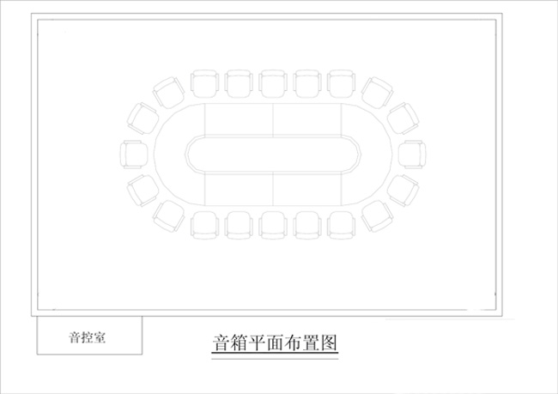
2会议室透视图：
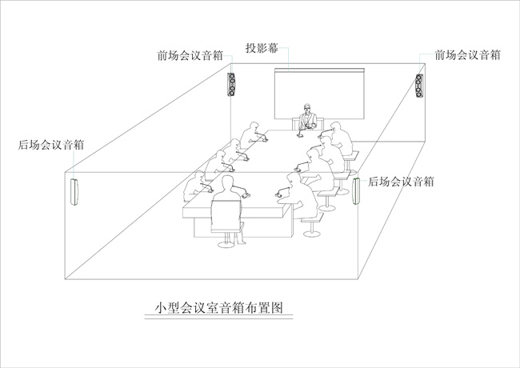3.会议室正侧立面效果图：
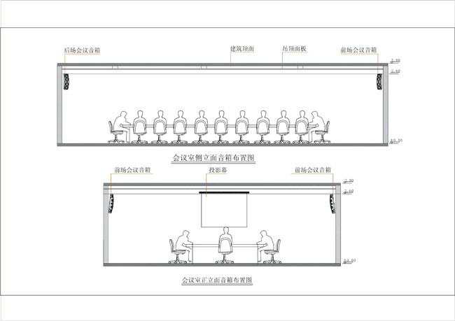
2、需方多媒体会议功能设计
根据需方的需求，要使该会议室能达到良好的投影、扩声、演示效果，推荐使用1台工程投影机、1台演示用计算机、2组音箱。音箱分别安装在会议室四个角进行近距离扩声，达到扩声面广、声清晰明亮，不易产生自激，扩散性良好，声场分布均匀，听众席有合适的响度、良好的声音自然度，即声像一致，声音信号真实重放，使与会人员能感受到声源的真实存在，达到高保真重放的扩声要求。
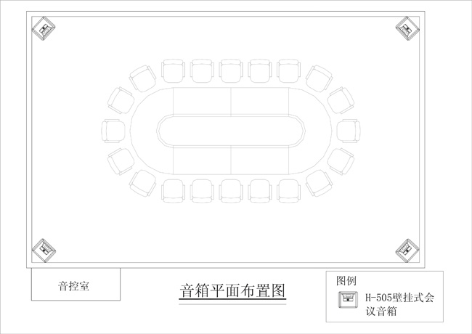

3、会议室扩声效果

① 会议室平面扩声图：
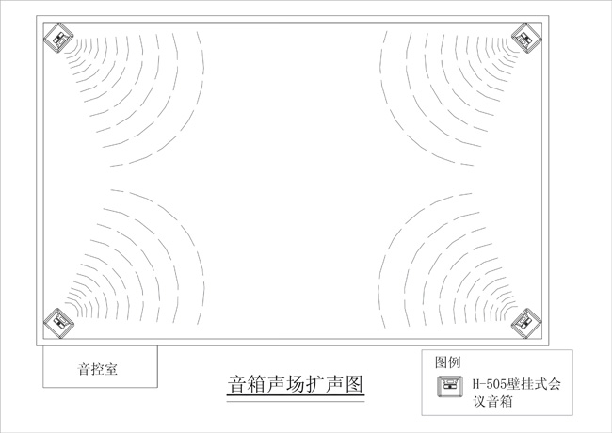

② 会议室正侧立面扩声图：
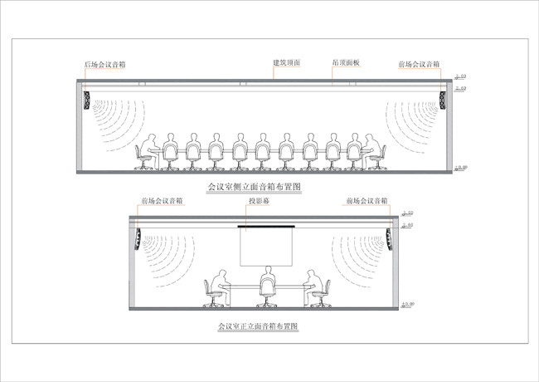

③ 设计后模拟效果图：

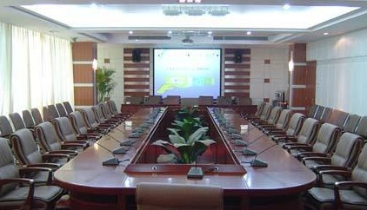
六、

会议系统功能组成

根据需方多媒体会议室要求，该系统由以下设备组成：投影设备（投影机、电动幕布）、演示设备（台式计算机、笔记本电脑）、声源设备（手拉手会议系统主机/话筒/无线话筒/无线接收设备），放大设备（功率放大器），扩声设备（音箱），放啸叫抑制器设备（均衡器）、摄像追踪设备（高速球）调音台设备（声艺调音台）、和辅助设备（机柜、VGA、音频、电源等线缆线材、投影机吊架、音箱吊架）组成。
1、会议系统主要产品功能介绍
①投影设备推荐采用日立：电动幕布我们推荐用红叶100寸的，投影机我们推荐用日立HCP-4020X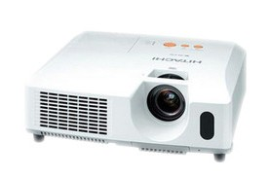日立HCP-4020X是一款主流工程型投影机，是教学、商务会议、展馆以及企事业单位的监控室等场所的理想显示设备。
日立HCP-4020X采用了与环境十分融合协调的外观设计，白色的、平滑的表面和背面的设计风格生成了投影机融合于天花板的感觉 。连接面板被设置在前端低区，在观众的位置隐藏了接口和连接线。居中的镜头设计能使V安装时更容易调节平衡和对称。
性能方面，日立HCP-4020X采用3LED投影技术，标配4000流明的亮度，拥有2000:1的对比度，可以投影出1024x768分辨率的画面。配有1.6倍变焦的标准镜头，宽幅的投影比例达到1.42~2.27比1，在2.85~5.5米之间都可以自由的实现100英寸的大屏幕。
除此之外，日立HCP-4020X还可以兼容两款长焦镜头，且各种镜头可以达到纵向51%和横向33%的宽幅画面位移来满足多种安装环境的需求。大直径和密间距的“全阵列高清晰聚焦”镜头，为日立HCP-4020X提供了高质量的画面， 特别是在画面四角也实现高清晰的聚焦。
②演示设备：需方自备台式计算机、笔记本电脑，仅需摆放1张高档精致台式机电脑桌即可，在此不再赘述。
③声源设备：本系统采用尚酷8008 U段双频接收一拖八鹅颈无线会议话筒，手拉手会议系统主机（带摄像追踪），手拉手会议系统主机（不带摄像追踪），手拉手会议系统的主席话筒，代表席话筒；包含2个手持无线话筒和配套系统主机；带摄像追踪主席话筒2个，代表席话筒18个，不带摄像追踪主席话筒1个，代表席话筒14个。
系统特点：
VS-300M系统主机（带摄像追踪）
*系统主机集会议讨论,视像自动跟踪，投票表决功能于一体；
*可安装19英寸标准机柜
*最多可配置4台摄像机；
*系统具有断电自动记忆功能；
*坚固的铝合金外形美观耐用；
*脱离电脑可实现摄像自动跟踪功能；
*云台摄像机设置：实现摄像自动跟踪功能；
*可以独立运作或外接电脑结合软件同步操作；
*系统主机与电脑的连接，采用RS232通讯协议；
*系统主机与摄像头的连接，采用RS485通讯协议；
*具有中、英文LCD菜单显示屏，通过功能健实现会议功能菜单设置；
*三路单元端口，最多可连接120个会议单元，通过扩展可接入2000台会议单元；
*脱离电脑可实现多种会议模式
1：自由讨论模式，（FREE）同时打开的单元数量不受限制
2: 数量限制模式，（LIMIT）同时打开的单元数量可设置为1/2/3/4/5/6个
3 :先进先出模式：（FIFO）发言单元数量1/2/3/4/5/6个可调，后来打开话筒关闭最前打开话筒
4: 主席模式：（C.ONLY）只准主席话筒发言
VS-391C/D主席/代表单元
(集发言、视像跟踪、投票表决功能于一体)
*单一指向大电容话筒；
*主席单元不受会议模式限制；
*话筒开关带双色发言状态指示光环；
*单元之间通过分路器话筒手拉手连接；
*可拨插式鹅颈话筒带红色发言指示光环；
*双麦克风输入设计（增加领夹麦克风插孔）；
*主席单元数量不受限制，并可置于任意位置；
*话筒单元由系统主机提供DC24V电源，属于安全范围；
*打开话筒扬声器自动静音功能,带耳机插孔及音量调节旋钮；
*主席具全权控制会议秩序的优先发言健,可关闭发言代表单元；
*具有160×32的LCD中/英文显示屏，显示会议信息及设备状态。
*5键表决、选举，“Yes赞成”“No反对”“Abstain弃权”“Reset复位”“Attend签到”。
系统技术参数SPECIFICATIONS
产品名称NAME VS-300M Main Machine
输入、输出input/output 8P-DIN×4
输入input MIC 6.3mm×1 RCA×2
输出output XLRM×1（平衡）RCA×1
工作电压power supply AC220V-50HZ
功率损耗current drain120W（MAX）
频率响应frequency response 100-14KHZ
外部尺寸dimension 480×325×88mm
重量weight 8.5kg
颜色colors 深灰dark gray
产品名称NAME VS-391C/D MIC UNIT
输入、输出input/output 8P-DIN×1(2M)
输入input 单指向性电容麦克风
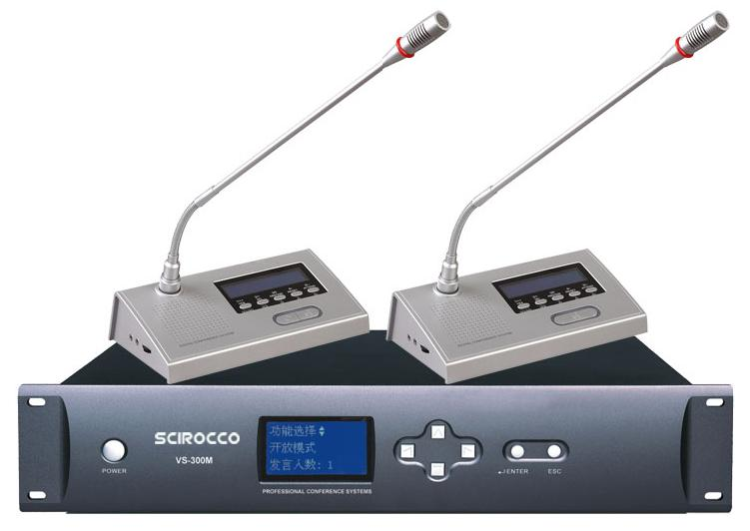
VS-200M智能型会议系统 （不带摄像追踪）

*声音清晰、高保真、噪声干扰小、保密性强、安装方便
*系统内部装有啸叫抑制功能,
*内设交流及直流通道双保险装置
*系统主机可连接60个单元，分三路连接，扩展可容纳120个单元
具有中、英文LCD显示屏菜单，通过功能健实现会议功能的控制
*三种发言控制摸式:（中/英文）
A.自由讨论模式：（FREE）同时打开话筒数不受限制
B.数量限制模式：（LIMIT）允许打开代表话筒数可设置为1/3/6个
C.先进先出模式：（FIFO）同时打开代表话筒数达到1/3/6个后，
后来打开话筒关闭最前打开话筒。
*系统总音量控制，LCD现场电平指示功能。
*会议录音接口、具备多路音频输入输出口。
*可连接电话汇接进行远程电话会议。

系统技术参数SPECIFICATIONS
产品名称NAME VS-200M CONTROLLER
输入、输出input/output 8P-DIN×4?
输入input MIC 6.3mm×1 ?RCA×2
输出output XLRM×1（平衡）RCA×1
工作电压power supply AC220V-50HZ
功率损耗current drain 120W（MAX）
频率响应frequency response 100-14KHZ
外部尺寸dimension 480×400×88mm咪杆400mm
重量weight 7kg
颜色 colour 深灰 dark gray

VS-290C/D

*单一指向大电容话筒;
*具有160×32的LCD中/英文显示屏，显示会议信息及设备状态
*可拨插式鹅颈话筒带红色发言指示光环;
*话筒开关带双色发言状态指示光环；
*话筒单元由系统主机提供DC24V电源，属于安全范围
*打开话筒扬声器自动静音功能,带耳机插孔及音量调节旋钮;
*双麦克风输入设计（增加领夹麦克风插孔）
*单元之间通过分路器话筒手拉手连接
*主席具全权控制会议秩序的优先发言健,可关闭发言代表单元;
*主席单元数量不受限制，并可置于任意位置
*主席单元不受会议模式限制
*单元之间通过分路器实现手拉手连接

产品名称NAME VS-290C/D MIC UNIT
输入、输出input/output (8P-DIN×1)
输入input 单指向性电容麦克风MIC
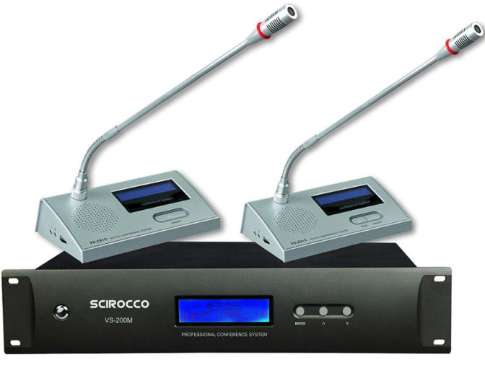
无线手拿话筒：红 外 线 自 动 对 频

◆ UHF 800MHz频段，锁相环(PLL)频率合成
◆ 16×2个信道，信道间隔300KHz
◆ 超外差二次变频设计，具备极高的接收灵敏度
◆ 采用多级高性能的声表滤波器，具备优良的抗干扰能力
◆ 采用高可靠的贴片元件生产，通过8小时老化试验出厂
◆ 麦克风使用易购的5号电池，续用时间达10~30小时
◆ 麦克风采用双升压设计，电池电量下降不影响发射功率
◆ 理想环境操作半径达200米，常用于包厢房和各种高要求场合
技术参数：
频率范围：730~950MHz
可调信道数：16×2
振荡方式：锁相环频率合成（PLL）
频率稳定度：±10ppm
接收方式：超外差二次变频
接收灵敏度：-90dBm
音频频响：40~20000Hz
谐波失真：≤0.5%
信噪比：≥110dB
音频输出：平衡输出和不平衡输出
发射功率：10~50mW
调制方式：调频（FM）
电池规格：5号电池2节
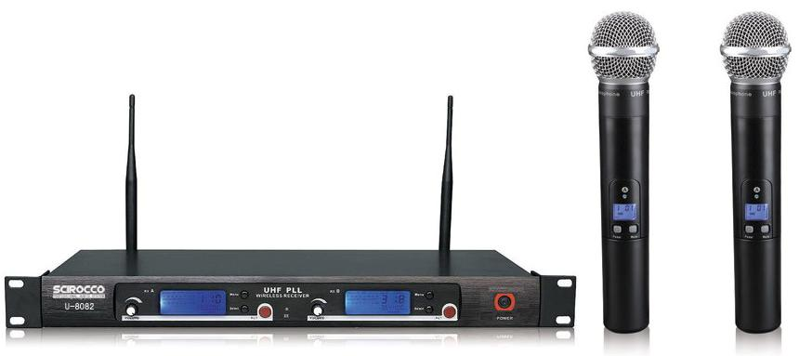
④ 功率放大器：根据此工程实际情况以及功能需求，本会议扩声系统中我们采用了与音箱相配的雅马哈P5000S专业会议功放机，YAMAHA生产的功放产品，具有质量好，稳定性高等特点，且其产品具有优越的品质和非凡的表现能力。因此YAMAHA功放是多媒体会议工程的睿智之选。
产品简介：
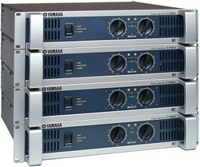
雅马哈P5000S功率放大器：各个通道中独立，可扫描高／低通滤波器可优化超低音扬声器或整个系统的输出，从而在任何系统中都可获得最高音频品质和性能，由于每个通道都采用NeUtrikSPeak。n输出插口和1／4英寸输出插口，再加上5路集成端子，可提供杰出的连接灵活性，所提供的综合保护措施包括电源开关静音，DC检测，热保护，电流限制和衰减器保护罩。
●YS处理（雅马哈音箱处理）具有与本公司Club系列音箱完全匹配的性能，从而使整个系统获得最佳性能。
●重量轻使得运输和组装都非常容易。
●各个通道中独立、可扫描高／低通滤波器可优化超低音音箱或真个系统的输出、从而在任何系统中都可获得最高音频品质和性能。
●由于每个通道都采用Neutrik SpeakonTM输出插口和1／4英寸输出插口，再加上5路接线柱，可提供杰出的连接灵活性。
●专门设计的底盘，可提供额外的耐用和强度。
●所提供的综合保护措施包括电源开／关静音、DC检测、热保护、电流限制和衰减器保护罩。
●Yamaha独特的EEEngine（引擎）技术使得系统能够异常高效地运行，通过大幅降低AC电能消耗和降低发热，最终降低运行成本。
⑤ 音箱：在此会议室项目中我们采用4个YAMAHA
专业会议音箱和4个YAMAHA环绕音箱，KMS系列专业会议音箱高灵敏度，喇叭设计时均采用低阻抗，有力地减少了内阻损耗，有效地提高了声音还原特性。有效地减少声场引起的反馈啸叫，提高了声音的清晰度等特点。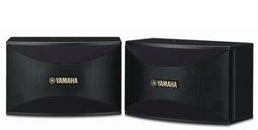
YAMAHA音箱环绕效果好，是业界知名的音响环绕品牌。
⑥ 均衡器：革新性的技术：具有精密的工艺技术，针对各种长期应用而免维护的性能，磁场隔离变压器，电子平衡/非平衡输入和伺服式平衡/非平衡输出，输入和输出均设有射频滤波器，以及关闭电源的硬线中继旁路和2秒的加电延时，从而使工程师能保证各种安装的兼容性。产品在生产上只选用最佳的元器件，故有10Hz至50KHz的频率响应，大于90dB的信噪比（参考电平为+40），小于0.005%的总谐波失真+噪声（1kHz在+4dBu），和从20Hz至20kHz大于-80dB的通道间串音。可选择的提升/衰减范围：±6dB和±15dB，电子平衡/非平衡输入，伺服式平衡/非平衡输出。输入和输出均设有射频滤波器XLR，排状接线端子和1/4"TRS接口，-12dB/+12dB输入增益范围，18dB/倍频程的40Hz贝塞尔式低频切换滤波器，机箱/信号接地悬浮能力。内置式电源供电，关闭电源的硬线中继旁路及2秒的加电延时。直观化的设计能够满足大部分扩声工程的需求，它具备简单而直观的控制。双通道，31段1/3倍频程的均衡。45mm推子；可选择的+/-15dB提升/衰减范围，以便进行更精确的增益调整；XLR，排壮增接线端子和1/4“TRS平衡接口，以适应各种安装需要；用于低噪声工作的平衡式输入和输出；以及消除交流噪声的机箱/信号接地悬浮功能。
技术参数:
输入接口：1/4寸TRS，XLR插座（二脚为热正端，母头，）以及条状接线端子
类型：电平衡/非平衡，带射频滤波
阻抗：平衡为40kΩ，非平衡为20 kΩ
最大输入电平：>+21dBu，平衡或非平衡
共模拟制比：>40dB，典型值>55dB，1KHz
输出接口：1/4寸TRS，XLR插座（二脚为热正端，每头），以及条状接线端子
类型：阻抗平衡/非平衡式，带射频滤波
阻抗：平衡为200Ω，非平衡为100Ω
最大输入电平：>+21dBu，平衡/非平衡2kΩ负载或更大负载
共模拟制比：18dBu，平衡/非平衡（接600Ω负载）
频带宽度：20Hz-20KHz，+0.5dB/-1Db
频率响应:动态范围：109dB 115dB
信噪比：90dB 97dB
总谐波失真+噪声：＜0.005%
通道间串音：＜-80dB，20Hz-20KHz
均衡旁路：将信号通路中的图示均衡部分旁路掉
低频切换（隐蔽式）：启动40Hz 18dB/oct贝塞尔高通滤波器
范围（隐蔽式）：选择±6dB或±15dB的推子提升/衰减范围
指示灯 输出电平：4-LED条状图示指示灯（绿、绿、黄、红）分别对应-10,0，+10和+18dBu
均衡旁路：一个LED: 红色 削波指示: 一个LED；红色
低频切换：一个LED: 红色 +/6dB；一个LED；黄色±15dB: 一个LED: 红色
电源：工作电压：230VAC 50Hz 功率消耗：24W 电源接口：IEC插头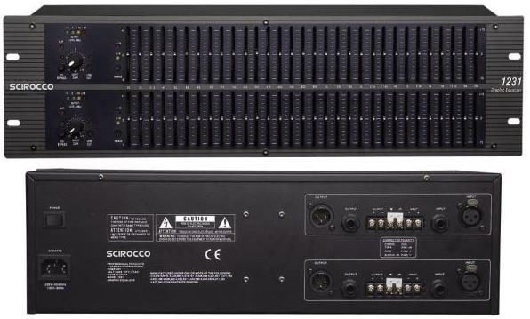
- ⑥ 摄像追踪高速球：多功能红外遥控和RS422C工业控制接口及电脑PC机RS232C控制多种方式
- 强大的智能菜单编程功能方便对球体的系统、云台、摄像机等参数得以灵活的发挥，以满足多层次的用户
- 预置位：128个，准确度：误差小于0.1度（首创定时校准复位功能）
- 开机自检信息提示，远程菜单修改协议、地址、波特率等通讯信息，并具备远程复位功能
- 内置球体系统、摄像机、云台功能设定的人机对话编程菜单。（操作帮助，信息提示）
- 云台控制速度手动、自动调整；云台的速度随变焦镜头深度远的增加其速度比例逐渐降低
- 可变的镜头变倍控制速度：通过内置菜单设置可将变倍速度设置在1—7级
- 时钟显示、菜单编程10组时钟定时运行：预置位、垂直/水平扫描、预置位巡视、两点扫描、多点扫描
- 菜单编程看守位运行：预置位、垂直/水平扫描、预置位巡视、两点扫描、多点扫描
- 菜单编程4路报警输入、1路输出运行：预置位、垂直/水平扫描、预置位巡视、两点扫描、多点扫描
- 128个预置位巡视任意编程功能：停留时间1秒-255秒，可通过设置菜单设置
- 6组可编程水平、垂直扫描速度：通过内置菜单设置可将扫描速度在每秒1-255度之间
- 6组可任意编程多点串并预置位运行轨迹模式
- 6组两点扫描：可编程垂直、水平同步轨迹球面运行
- 2组花样轨迹行存储演试、可记忆包括有标准P/T/Z控制轨迹
自动翻转：可使球在垂直行程到底部时水平转动180度
- 水平手动控制速度：0.1度/秒—180度/秒
- 垂直手动控制速度：0.1度/秒—120度/秒
- 预置目标速度：水平180度/秒，垂直120度/秒
- 控制协议：PELCO”P/D”、SONY”VISCA”，波特率为：1200、2400、4800、9600、19200. 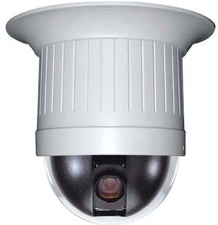
- ⑥ 调音台：单声道输入配备高品质话筒放大器
- 每通道设有三段参量均衡器
- 一组辅助扩展输出
- 内置专业级数码效果器
- 备有录音输入输出功能
- 外置式低噪电源设计
- 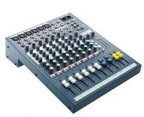
⑥ 辅助设备：机柜，用于存放无线麦克主机、功放、调音台、均衡器等设备，做到漂亮美观、整齐划一等。
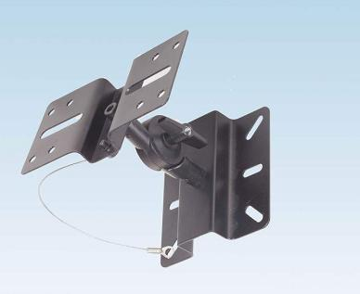
UA202专业音箱吊架：专业音箱吊装、壁装二用架；可360度旋转、适合音箱上墙、吊顶使用。

2、会议系统功能概述
通过我方对会议室的布局环境分析，对计算机、投影机、音响、功放设备进行合理的布置与连接，并安装以上的工程投影机、音响设备，可以使声源和音响系统末端音箱同处于一个声场区域内，使观众能感受到声源的真实存在，达到高保真重放的扩声要求。且达到多功能会议室音响以自然声为主，要求扩散性良好，声场分布均匀，响度合适，自然度好等要求。
在此多功能会议系统中可以利用扩声系统提高声源在听众席的声压级和清晰度的扩声，通过电声设计去控制和改善多功能会议室的音质，达到了会议扩音系统的目的：提高响度和声场分布的均匀度，改善会议室的音质和提高音响效果。通过对多功能会议室环境的分析，选出的音箱设备，并对音响设备布的布局作了精心的设计，因此这套会议系统除了满足会议扩声系统可以达到提高响度，声场分布的均匀度，改善会议室的音质和提高音响效果目的外，还满足了整个音响系统声学指标设计的基本要求：
1．保证均匀合理的声压级
2．保证清晰度
3．保证系统能稳定工作
4．应具有良好的传输频率特性和较低的失真度。
七、会议系统报价
系统报价方案说明
一、我江西唯康信息网络有限公司提供方案中，所选用设备的型号、数量及价格，我江西唯康信息网络有限公司认为是科学及合理的。除设备外，其中还包括对设备的优质施工及良好、全面、完善的售后服务。如贵单位领导有不同意见及建议，我江西唯康信息网络有限公司会认真听取，并配合修改。把用户使用简单、方便，设备质量做为前提，把完整、科学、实用、经济作为合作的最终目的，并配合贵单位努力达成。
二、我江西唯康信息网络有限公司的工程技术及维修人员，每年都要经过日立公司专门培训。拥有一支专业销售、专业施工、专业维修能力的优秀队伍。
三、我江西唯康信息网络有限公司所提供的日立投影机，均有日立工厂出具的，目前国内统一标准的“CCC”强制认证证明书。
四、由于直销用户单位的特殊性，所以我江西唯康信息网络有限公司深深了解为这些单位服务的意义及售后服务的完善性和重要性。也同时积累了大量特殊服务的经验和思想的高度认识。在一些大型活动及政治任务中能够提供全面、完善、保密的售后服务工作。如：
提前24小时以上到达活动、会议场所，进行设备的检测及维护；
活动、会议前，配合甲方单位进行采排、演练。
活动、会议时，提供主要设备的备用机，以防止突发事件出现。
活动、会议中，委派专业技术人员及公司领导人员到达现场，跟随活动及会议的相关过程，确保活动及会议顺利进行等。以上服务均属我江西唯康信息网络有限公司售后服务内容范围，多年来全部免费提供支持与服务；所有设备质保两年，终生维护。
多媒体会议系统报价表（附件）
八、会议系统设备施工安装
本节主要图文说明该会议系统设备详细安装过程。
1 综合布线
音箱，会议室电脑座、电源座、会议咪座和投影仪设备等连接线材集中接入音控室，由音控室统一进行管理控制。
① 音箱线路布置
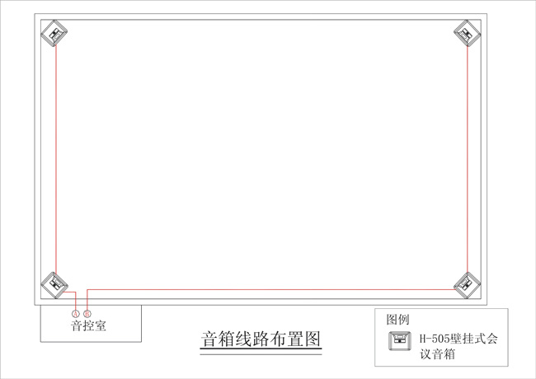
② 会议插座综合布线
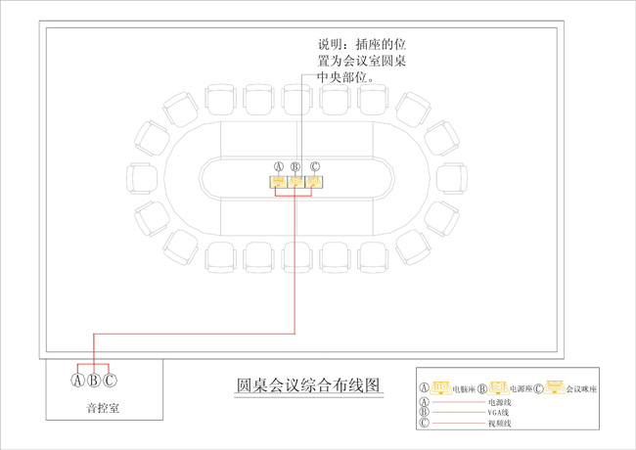

③ 投影机综合布线
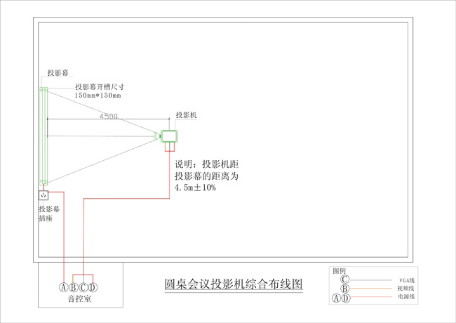
2 会议扩声系统基础连接
本小节，因描述复杂，在此从略。
3 会议音箱安装
本节中，我们将以图示形式说明会议音箱详细安装，以及功放到音箱连接的过程。
① 会议音箱安装
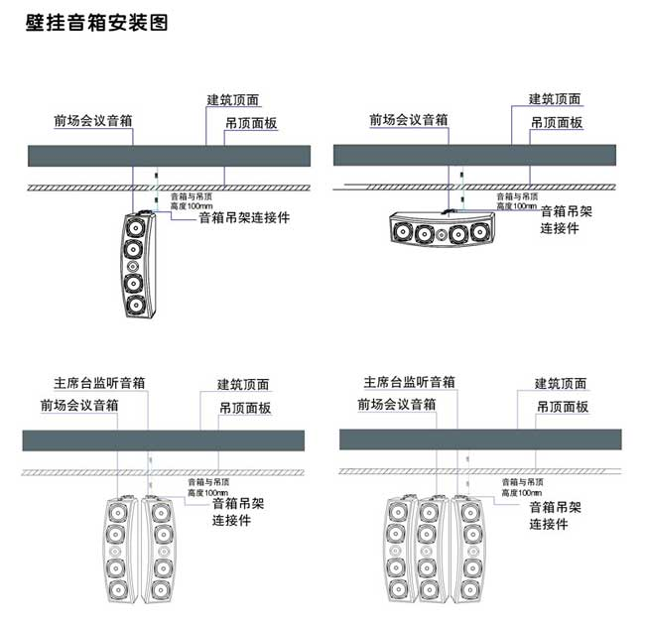
4 系统设备机柜安装
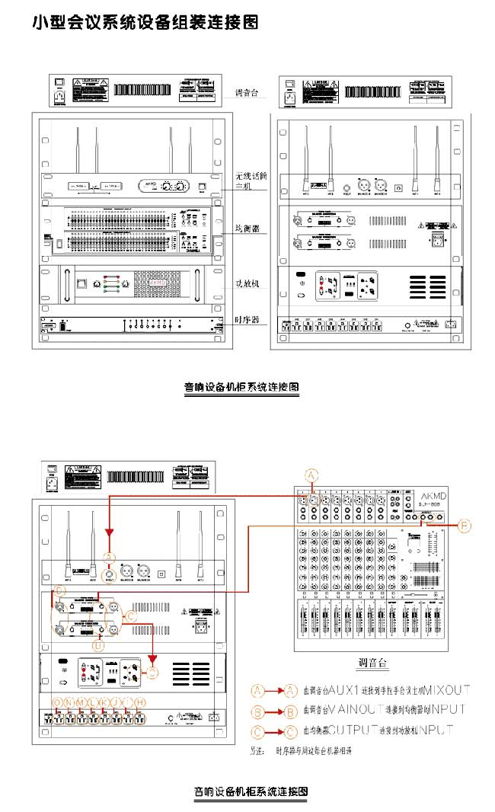
九、工程施工及标准
一、现场安装施工标准
1、线缆敷设标准
⑴ 线路敷设：所有线路的敷设均采用高档PVC线槽(明线部分)或钢管(暗线部分)穿管敷设。线路施工按照GB50258-96《电气装置安装工程1Kv及以下配线工程施工几验收规范》要求进行。
⑵ 线材选用：所有信号连接线缆均选用专用信号电缆。
⑶ 连接方式：所有的设备之间的信号连接均采用平衡式连接，端点采用焊接。
⑷ 铺设方式：
① 线缆的弯曲半径不大于电缆直径的15倍；
② 电源线宜与信号线、控制线分开铺设；
③ 线缆长度应采用成盘截取，根据现场各段的长度来选配电缆。宜避免线缆的接续，当电缆长度超出成盘标准时，必须进行接续时，应采用专用接插件进行接续。
2、投影机的安装标准
⑴ 投影机的吊装支架必须采用其生产厂家指定的，经过安全认证和保险的专用吊装组件；
⑵ 投影机吊架安装距离必须按照公式严格测算，不能人眼估算。
⑶ 投影机的安装应牢固、安全，其安装角度宜于调整；吊杆穿透天花板，不能破坏现场天花板装修，吊杆与天花板间隙不能超过2mm。
⑷ 投影机安装必须水平，不能出现梯或枕形失真；镜头必须与屏幕垂直成90度，镜头下降高度必须按公式严格测算，不能人眼估算。
⑸投影机变焦必须做到所投图像满屏；聚焦必须做到菜单字迹最清楚。
⑹投影机输入线缆与投影机的连接必须牢固可靠；线缆不可扭曲或绞合。
⑺投影机固定安装时必须配戴白色手套。吊架及投影机机身上，不能出现污染及手印。

3、供电与接地标准
⑴ 所有接地极的接地电阻应进行测量，经测量达不到设计要求时，应在接地极回填土中加入无腐蚀性长效降阻剂；仍达不到要求的，经设计单位同意，采取更换接地装置的措施。
⑵ 控制室内接地母线的路由、规格应符合设计要求。施工时应符合下列规定：
⑶ 接地母线表面应完整，无明显损伤和残余焊剂渣，铜带母线光滑无毛刺，绝缘线的绝缘层不得有老化龟裂现象；
⑷ 接地母线应铺放在地槽或电缆走道中央，并固定在架槽的外侧，母线应平整，不得有歪斜、弯曲。母线与机架或机顶的连接应牢固端正。

4、施工依据文件
⑴ 中华人民共和国国家标准《电气装置安装工程施工及验收规范》GB50258-96
⑵ 中华人民共和国安全行业标准《安全防范工作程序与要求》GAT75-94
⑶《电气装查安装工程施工及验收规范》GBJ232-90、92
⑷ 工业标准及国际商务建筑布线标准安装与设计规范EIA/TIA-568、569

四、现场施工管理及施工纪律规定
1、现场施工质量是直接关系到该项目能否达到设计要求和用户要求的重大问题，也是安全事故的多发地带，必须严格现场管理制度。
⑴在现场施工的人员必须服从现场项目经理的管理,遵守安全施工条例,各负其责，严格按照设计方案施工。与此同时，必须遵守业主制定的现场施工管理有关规定，并与兄弟施工单位搞好协调关系。
⑵非施工人员严禁在施工现场逗留。
⑶对施工中疑难问题要及时向有关人士汇报，任何人不得随意更改实施方案。
⑷每日开工前，有关负责人必须对关键的施工项目进行协调,并强调注意事项。
⑸按规定做好施工日记。
⑹质量事故的处理，应提供与事故有关的施工图、事故调查分析报告，包括事故情况、事故性质、原因、评估、主要负责人及处理方案,报工程部经理及公司领导,并及时采取改进措施。
⑺各分项目施工人员应以大局为重，努力做好本职工作，严禁互相推诿,由项目经理做好协调工作,重大问题必须向总包经理汇报。
⑻公司各部门必须提高对现场管理工作认识,全力支持施工现场的管理工作。
⑼现场工程技术人员必须统一着装工服。

2、工地现场施工纪律规定
⑴ 不准酒后上班。
⑵ 不准穿拖鞋、高跟鞋或赤脚进入施工现场。
⑶ 不准直接穿鞋进入新装饰好的工程场地，必须套好自备鞋套。
⑷ 不准在高空作业时向下随便抛掷任何物品。
⑸ 不准在脚手架、提升架、起重臂下作业、行走和逗留。
⑹ 不准非机电操作人中操作机电设备。
⑺ 不准各种机械带病运转和超负荷作业。
⑻ 不准在架空输电线路下使用起重机械施工作业。
⑼ 不准在钢管脚手架上缠绕施工电线。
⑽ 不准在楼板、跳板上堆放超重物质或作猛烈冲击动作。
⑾ 不准未作安全技术交底进行分部分项工程施工。
⑿ 不准互相借用自配工具，不准许随意放置、人为损坏、丢失工具。自配工具随身携带。

十、工程施工材料
1．线 材：
音箱线、电源线、VGA线、AV线、网线、音频线、分频器VGA线等。
2．工 具：
（1）木龙骨（做梯子用）、美工刀、刀片、铅笔、锯条。
（2）502胶、电胶布、密封胶（使用时需另加胶枪）、PVC胶、双面胶、绝缘胶带、防水胶布、白漆（使用时另加刷子）。
（3）钳子、网线钳子、测线仪、锤子、电钻、打磨片。
（4）20线槽、40线槽、地板槽、喷塑桥架槽（也是一种地板槽，是铁的）。
（5）膨胀螺丝、胀塞、自供丝、螺栓、螺母、垫圈、钉子、钻头、开孔器（给地板和天花板开孔用，比如财院的实验楼）、腻子膏、阴阳角、砂纸、扎条、地槽圈。
（6）电源插头、锁、吊架、分频器。
3．注意事项：
（1）投影机在安装之前先要记下投影机机身号和机器密码，以便开完发票后15天以内注册并获得其保修卡。对其它各种产品的说明书、保修卡等要妥善保存，交给客户统一保管。在公司给投影机开发票时一定要给发票的客户联留一个复印件，和保修卡并用以便维修。
（2）在施工前应先设计一个施工方案，对施工队的要求、工作流程等都应该先有一个合理的安排。
（3）施工过程中，必须有专人负责记录工程进度、货物清单、入库出库明细（尤其是退货记录）等。工程完工以后，注意货物的验收情况。入库时应详细记录型号、品牌、机身号、生产厂家等。

